Дорогие ребята, обучающиеся МОУ Любимской СОШ, родители и жители г. Любим!

Просим принять активное участие в мероприятиях празднования 75-летия Победы в Великой Отечественной войне 1941-1945 годов 09 мая 2020 года на территории нашей страны, посвящённых чествованию ветеранов-участников Великой Отечественной войны (с 10.00 до 22.00 часов):
- Минута молчания. Всероссийский телемарафон чествования ветеранов (10.00 часов);
- акция «#ПоёмДвором» (исполнение военных песен);
- акция «#Мирные_окна» (оформление окон домов рисунками, посвящёнными 75-летию Победы в Великой Отечественной войне);
- акция «Фонарики Победы»;
- Всероссийская народная музыкальная акция «Окно Победы» (приложение 3);
- акция «Бессмертный полк» (приложение 2);
- акция Российского движения школьников «Мы все равно скажем «спасибо»;
- акция «Письмо Победы» (https://vk.com/yarpatriot?w=wall-34120938_10571).
- флешмоб «Эстафета памяти» (https://vk.com/public186119434?w=wall-186119434_59);
- добровольческая (волонтерская) акция «Память, которой не будет конца»;
- творческий конкурс для дошкольников «9 мая! Помним! Гордимся!» (https://vk.com/yarcdu?w=wall-178890851_1084).

Всероссийские акции
(начало проведения в 10.00-22.00 часа)

- Минута молчания. Всероссийский телемарафон чествования ветеранов;
- акция «#ПоёмДвором» (исполнение военных песен);
- акция «Бессмертный полк»;
- акция «#Мирные_окна» (оформление окон домов рисунками, посвящёнными 75-летию Победы в Великой Отечественной войне);
- акция «Фонарики Победы» (9 мая в 22.00 часа зажечь в окнах фонарики, телефоны либо обычные фонари в знак памяти и благодарности ветеранам, подведя своеобразный итог 75-й годовщине со Дня Победы);
- акция Российского движения школьников «Мы все равно скажем «спасибо» (детям и их родителям предлагается снять короткий видеоролик с поздравлением и словами благодарности тем, кто защищал Родину, и опубликовать в социальных сетях «ВКонтакте» и «Инстаграм» с хештегами #РДШ и #Мывсеравноскажемспасибо, а также передать эстафету трем своим друзьям или подписчикам. Акция продлится до 12 мая);
- Всероссийская народная музыкальная акция «Окно Победы»;
Начало проведения акции 9 мая в 12.00 часов дня.
Выложить видео своего выступления можно в социальные сети с хэштэгом#окнопобеды; исполнение музыкального произведения – песни Давида Тухманова «День Победы» из окон, с балконов квартир и домов;
- акция «Письмо Победы»;
Сроки проведения акции: апрель 2020 года.
В рамках Всероссийского проекта государственное автономное учреждение Ярославской области «Центр патриотического воспитания» реализует проект «Вам письмо!» (https://vk.com/yarpatriot?w=wall-34120938_10571).
Волонтёры доставят ваши поздравления с Праздником Победы участникам войны, труженикам тыла:
- Напишите поздравление объемом не более половины печатного листа формата А4 14 кеглем (программы Word или OpenOffice).
- Укажите получателя и его почтовый адрес (если ваше письмо не конкретному человеку, то оно станет частью поздравления от имени молодежи региона).
- Внимательно проверьте текст, поскольку для максимального сохранения сокровенности редактироваться поздравления не будут.
- Направьте ваше поздравление до 14:00 часов 30 апреля 2020 года по адресу: letter@yarpatriot.ru, с темой письма «Мое поздравление, ваш МР/ГО».

Мероприятия Ярославской области

- флешмоб «Эстафета памяти» (срок проведения акции 29 апреля – 09 мая 2020 года);
Задание участникам:
- Поздравить ветеранов или прочитать одно из любимых стихотворений, спеть песню о Победе, передав эстафету другому.
- Для передачи эстафеты Георгиевскую ленточку, главный символ Победы, необходимо принять в начале видео с правой стороны и передать влево – «Из кадра в кадр».
- Выстави это видео на своей страничке ВКонтакте с хэштегом «#ЦДЮ_ЭстафетаПамяти».
- добровольческая (волонтерская) акция «Память, которой не будет конца» (сроки проведения акции: с 01 мая по 21 мая 2020 года; подведение итогов состоится с 22 мая по 26 мая);
Участники – обучающиеся образовательных организаций Ярославской области в возрасте 7-18 лет.
Задание участникам:
- Провести беседы (в дистанционном формате) с ветеранами, тружениками тыла, вдовами участников Великой Отечественной войны, детьми войны, блокадниками о событиях Великой Отечественной войны, запись воспоминаний.
- Сформировать банк информационных материалов на основе
воспоминаний ветеранов, тружеников тыла, вдов участников Великой Отечественной войны, детей войны, блокадников.
- Составить на основе воспоминаний рассказ о жизни одного из героев во время Великой Отечественной войны.
- Опубликовать рассказ (пост) о судьбе героя в социальной сети ВКонтакте в информационном сообществе «Волонтерство – наш формат!» (https://vk.com/formatvolonter);
- творческий конкурс для дошкольников «9 мая! Помним! Гордимся!» (https://vk.com/yarcdu?w=wall-178890851_1084);
Сроки проведения: приём конкурсных работ с 1 по 22 мая, подсчет отданных голосов 23-24 мая, подведение итогов конкурса и награждение победителей (I, II, III место) с 25 по 31 мая 2020 года.
Участники конкурса: ребята в возрасте 5-6 лет вместе со своими взрослыми.
Конкурсное задание: нужно выполнить творческую работу, посвященную Победе нашего народа в Великой Отечественной Войне, в любой доступной ребёнку технике: рисование, аппликация, коллаж, бумагопластика, лепка, моделирование и др. Фото выполненной работы необходимо загрузить в альбом: https://vk.com/album-187154550_272032435.
Необходимо подписать сведения об авторе: фамилия, имя, возраст ребенка, образовательная организация и детское объединение.
В альбом загружается 1 фотография работы.
Система оценки конкурсных работ: подсчет оценок «нравится», поставленных пользователями сети Интернет к каждой из работ.
Авторы лучших творческих работ получат специальные дипломы.

Приложение 2
Акция «Бессмертный полк». Способы участия
- Вариант (социальные сети):
Сделайте фото семьи вместе с портретом своего ветерана или запишите рассказ о нем на видео. Разместите историю о своем солдате/труженике тыла в социальных сетях с хештегом #Бессмертныйполкдома #мойполкдома #бессмертныйполк2020. Ваш пост из соцсетей ВКонтакте, Фейсбук, Инстаграм с данным хештегом автоматически попадет на сайт moypolk.ru в раздел #Бессмертныйполкдома.
- Вариант (через сайт полка https://www.moypolk.ru/):
      - В правом верхнем углу сайта есть кнопка «Личный кабинет».
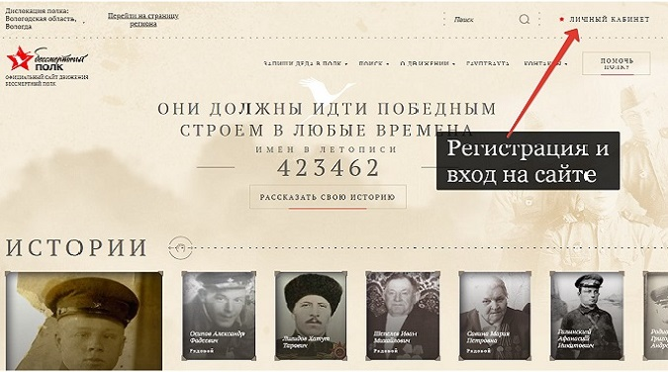

      - Нажав эту кнопку, вы попадете на страницу Входа. Здесь зарегистрируемся или авторизируемся через соцсети, нажав на кнопку. При выборе варианта регистрации через электронный адрес, в окне регистрации укажите свой электронный адрес, номер телефона, пароль (его нужно будет запомнить), фамилию, имя и отчество. После этого на вашу почту придет одноразовая ссылка, перейдя по которой, вы сможете установить новый пароль для своего личного кабинета. Можете загрузить фото своего профиля. Для этого нужно нажать на кнопку «Загрузить фото» или нажать на саму фотографию.
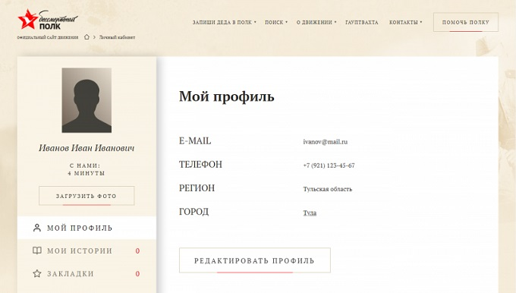

Нажав на кнопку «Редактировать профиль», вы можете отредактировать свои данные.
      - Переходим к созданию истории. Заходим на главную страницу сайта и нажимаем «Рассказать свою историю».
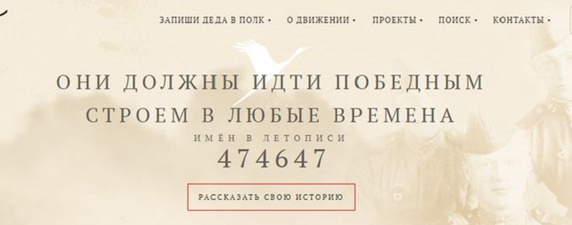

      - Пишем фамилию, имя и отчество родственника и загружаем фото. При необходимости можно бесплатно восстановить старый снимок в онлайн-сервисе.
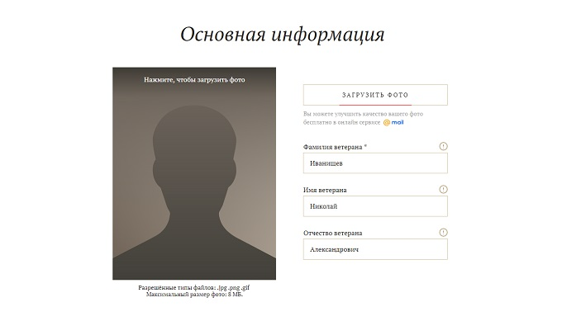
Указываем город, в который будет записана ваша история. Это может быть место, где родился ваш солдат, откуда он уходил на фронт, или где сейчас живет ваша семья. Далее можно указать место, где родился ваш родственник, дату рождения, звание, воинскую специальность, годы службы и дату смерти.
      - Следующее окно «История солдата» — это рассказ в произвольной форме о жизни вашего героя. Вехи и события, связанные не только с войной, но и с мирной жизнью.
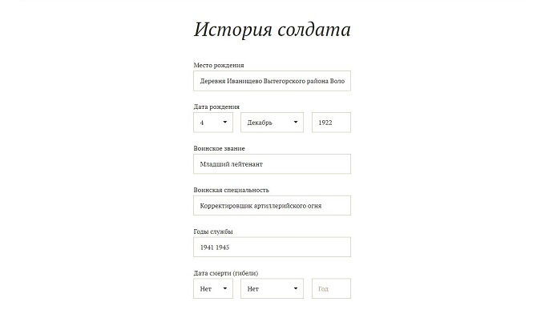
Далее идут разделы, которые позволяют детализировать историю солдата, а также предоставляют возможность заниматься дальнейшим поиском - «Боевой путь», «Дата и место призыва», «Принимал участие», «Госпиталь» и «Плен». В разделе «Воспоминания» могут быть размещены как воспоминания самого солдата, так и воспоминания о нем его друзей, родных и близких.
      - В разделе «Награды» можете разместить фотографии орденов и медалей вашего фронтовика.

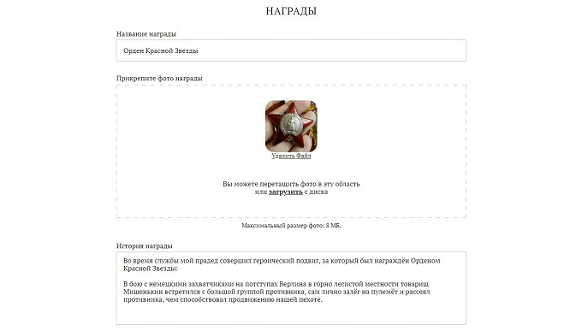
Если у вас есть видеоматериалы из семейного архива, письма и общие фотографии, их можно прикрепить к истории.
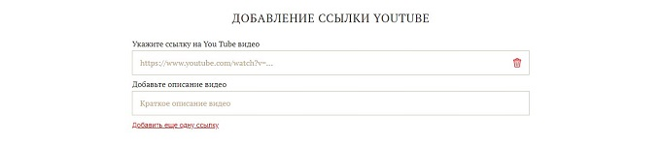
«Семья солдата» – очень важный раздел. Здесь можно разместить фотографии и истории предков, их потомков, т.е. создать семейный альбом. На сайте есть возможность связывать истории родственников: страницу вашего деда можно прикрепить к странице бабушки. Чтобы это сделать, нужно всего лишь указать ссылку на страницу с существующей историей. Переходим к информации отправителя. «Имя отправителя» – имя автора страницы, которое будет находиться в общем доступе. Не забудьте указать вашу степень родства. Остальная контактная информация по умолчанию будет оставаться скрытой. После того, как вы нажмете кнопку «Сохранить», история попадет к координатору вашего населенного пункта. Через день-два она будет опубликована.
Источник: https://vn.ru/news-sayt-bessmertnyy-polk-instruktsiya-kak-prinyat-uchastie-v-aktsii-onlayn/.

Приложение 3

Рекомендации по реализации акции «#ОКНА_ПОБЕДЫ» 9 мая

- Описание акции.
Находясь дома, можно принять участие в массовом праздновании. Тысячи окон по всей стране могут сказать «Спасибо!». Родители вместе с детьми украшают окна своего дома рисунком о победе и словами благодарности.
Фото украшенного символами Победы окна со словами благодарности можно выложить в соцсети с хештегом #ОКНА_ПОБЕДЫ. Речь идет о создании традиции украшать окна ко Дню Победы не только в 2020 году, но и каждый год.
Акция реализуется с 1 по 9 мая с соблюдением мер безопасности и в соответствии с эпидемической ситуацией в регионе.
  - Использование изображений, взятых с сайта: http///год2020.рф.
На сайте Года памяти и славы отдельная страница проекта (http///год2020.рф/окнапобеды).
На странице описание акции и возможность скачать изображения для печати и дальнейшего самостоятельного творчества, используя их как аппликации или трафареты.
Участник акции самостоятельно выбирает, какую технику украшения он будет использовать. На всех макетах дополнительная инструкция для участников акции.
Необходимо скачать изображения и распечатать их на листе формата А4.
Далее участник может:
- вырезать все необходимые элементы и, используя воду и мыло, приклеить их на внутреннюю поверхность окон, получив белое изображение на окне;
- вырезать по контуру распечатанные детали, создать трафарет, приклеить на окно при помощи скотча и закрасить все символы по трафарету красками, создав свой уникальный рисунок.
  - Самостоятельное творчество.
Родители вместе с детьми или дети самостоятельно, используя трафареты, кисти и краски, делают рисунки на окнах:
- участие семьи (прадедушки, прабабушки) в Великой Отечественной войне,
- военные темы,
- по мотивам недавно просмотренного фильма или прочитанной книги,
- эпизоды из истории ВОВ,
- символы Победы (салют, гвоздики, георгиевская лента, журавли и др.).
Фото рисунка с хештегом #ОКНА_ПОБЕДЫ выкладывается в социальных сетях, отправляется друзьям и знакомым в мессенджерах.
Можно снять процесс украшения окна и рассказать историю Победы в своей семье, вспомнить рассказы прадедов об их участии в Великой Отечественной войне, продемонстрировать награды или письма, если они хранятся в семье.
  - Окна своих квартир украшают жители вместе с детьми, используя готовые наклейки, самостоятельно изготовленные трафареты и аппликации, и просто рисуют красками на окне символы Победы, сюжеты из семейной истории, связанной с Великой Отечественной войной.
Необходимо отметить, что изображения на окнах в ситуации самоизоляции – это способ выразить свою благодарность победителям, почувствовать себя в одном поле памяти и праздника.

